Módulo 1: Productos
1. GET - Obtener todos los productos
- Método HTTP: GET
- URL: http://localhost:3000/productos
- Descripción: Retorna el listado completo de productos almacenados en el archivo JSON.
- Código de respuesta: 200 OK
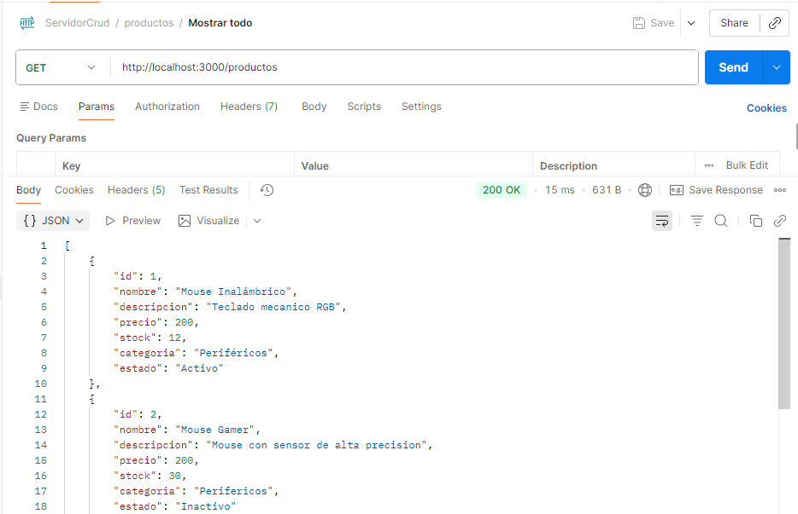

2. GET por ID - Buscar un producto por su ID
- Método HTTP: GET
- URL: http://localhost:3000/productos/1
- Descripción: Retorna la información individual de un producto según el parámetro ID recibido en la URL.
- Código de respuesta: 200 OK
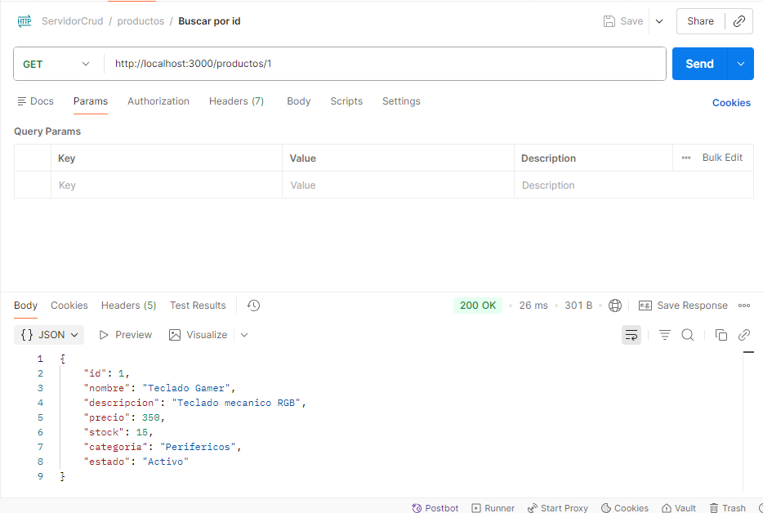

3. POST - Agregar un nuevo producto
- Método HTTP: POST
- URL: http://localhost:3000/productos
- Headers: Content-Type: application/json
- Descripción: Registra un nuevo producto en el sistema asignándole un ID autogenerado y aplicando las validaciones requeridas.
- Código de respuesta: 201 Created
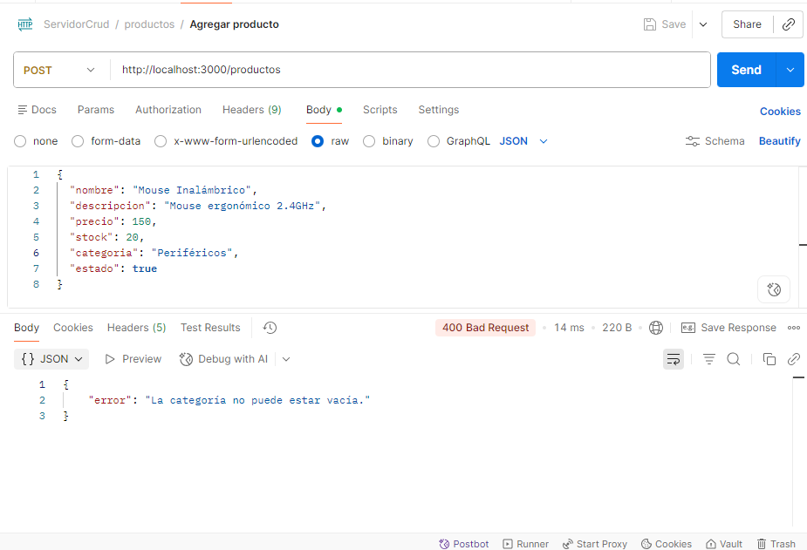

4. PUT - Actualizar un producto
- Método HTTP: PUT
- URL: http://localhost:3000/productos/2
- Headers: Content-Type: application/json
- Descripción: Modifica los datos de un producto existente identificado por su ID.
- Código de respuesta: 200 OK
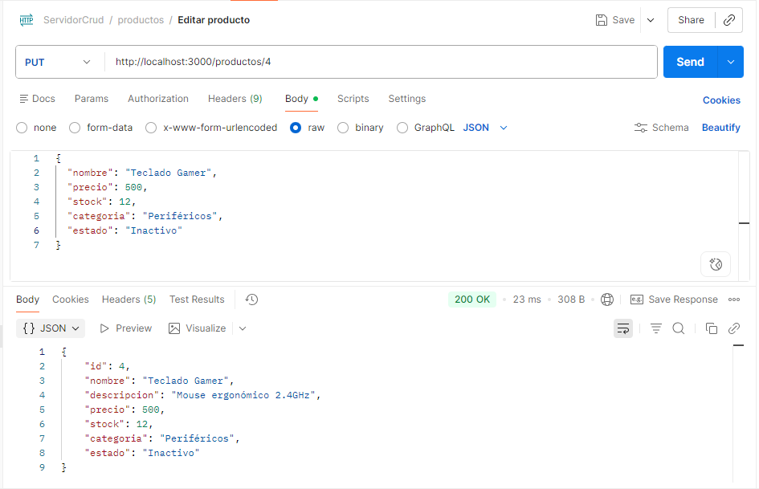

5. DELETE - Eliminar un producto
- Método HTTP: DELETE
- URL: http://localhost:3000/productos/2
- Descripción: Remueve el registro del producto según el ID especificado.
- Código de respuesta: 200 OK
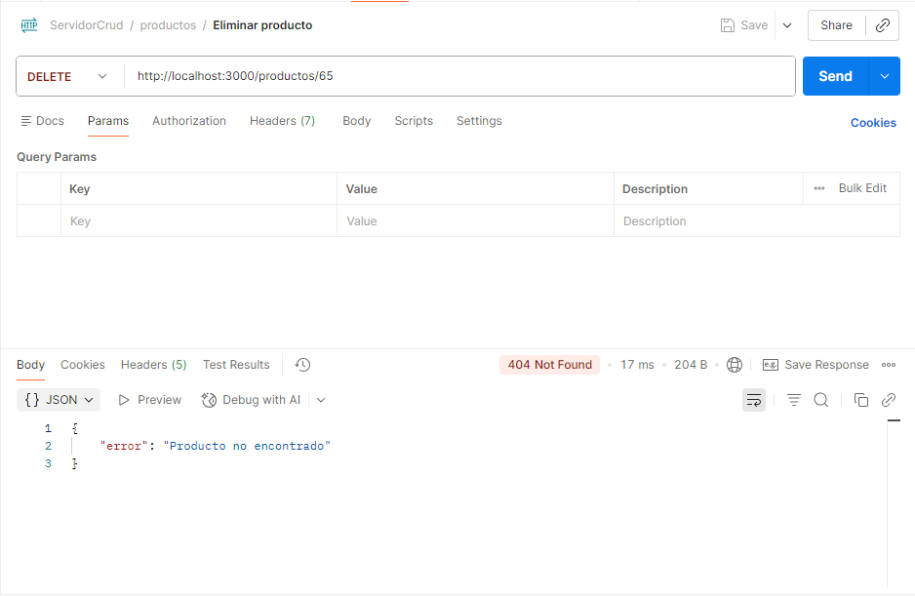

Módulo 2: Clientes
6. GET - Obtener todos los clientes
- Método HTTP: GET
- URL: http://localhost:3000/clientes
- Descripción: Muestra la lista completa de clientes registrados.
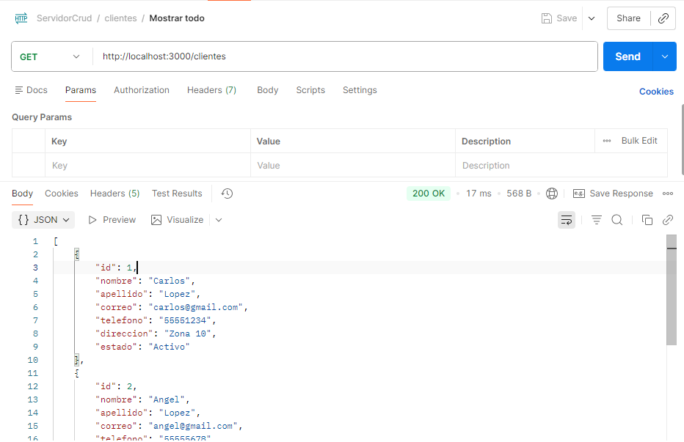
- Código de respuesta: 200 OK

7. GET por ID - Buscar un cliente por ID
- Método HTTP: GET
- URL: http://localhost:3000/clientes/1
- Descripción: Muestra únicamente la información del cliente consultado por su ID.
- Código de respuesta: 200 OK
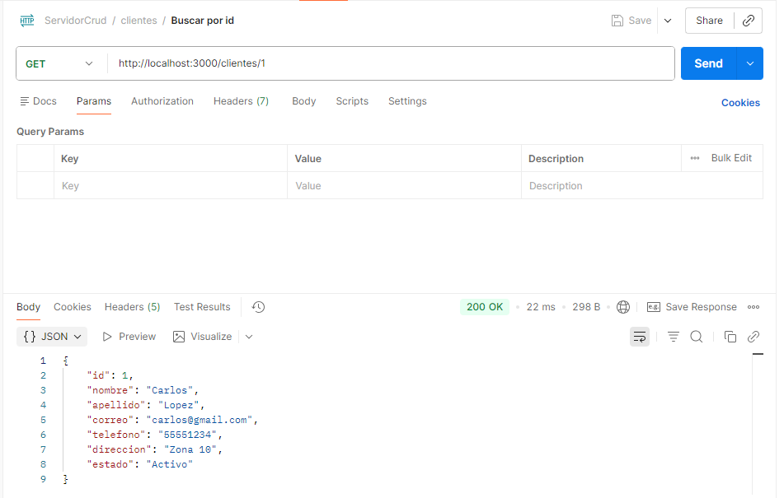

8. POST - Agregar un nuevo cliente
- Método HTTP: POST
- URL: http://localhost:3000/clientes
- Headers: Content-Type: application/json
- Descripción: Guarda un cliente verificando que el correo no esté duplicado y los datos requeridos no vengan vacíos.
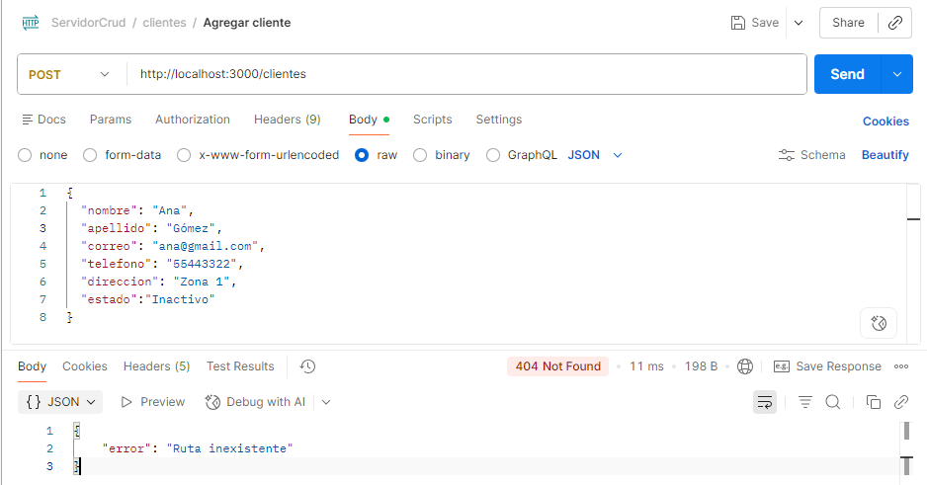
- Código de respuesta: 201 Created

9. PUT - Actualizar un cliente
- Método HTTP: PUT
- URL: http://localhost:3000/clientes/2
- Headers: Content-Type: application/json
- Descripción: Actualiza parcialmente o totalmente la información registrada de un cliente.
- Código de respuesta: 200 OK
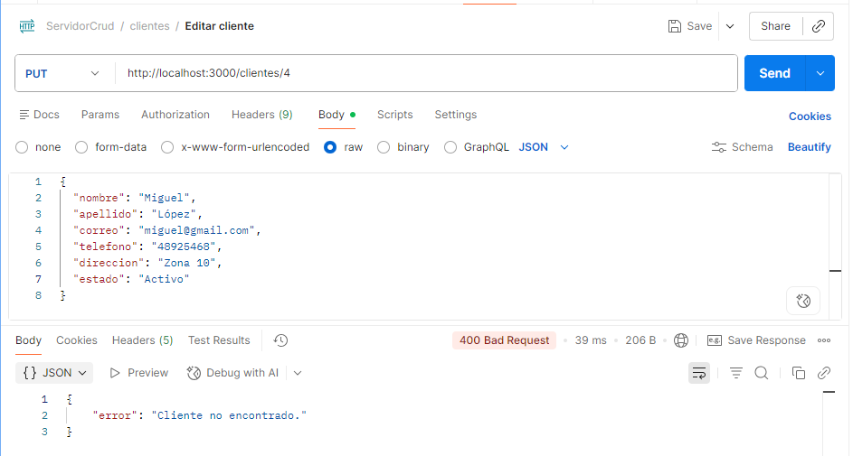

10. DELETE - Eliminar un cliente
- Método HTTP: DELETE
- URL: http://localhost:3000/clientes/2
- Descripción: Elimina definitivamente el cliente correspondiente al ID indicado.
- Código de respuesta: 200 OK

